**ПРОЧИТАТИ МАТЕРІАЛ**

**План:**

**РАДЯНІЗАЦІЯ КРАЇН СХІДНОЇ ЄВРОПИ ТА ПОЧАТОК ХОЛОДНОЇ ВІЙНИ**

**ПЛАН**

1. **Особливий шлях Югославії**
2. **Створення НДР**
3. **Виступ У. Черчілля та початок «холодної війни»**

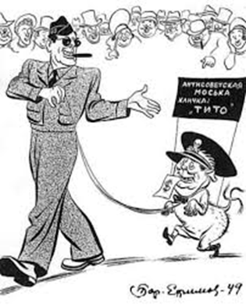**Особливий шлях Югославії**

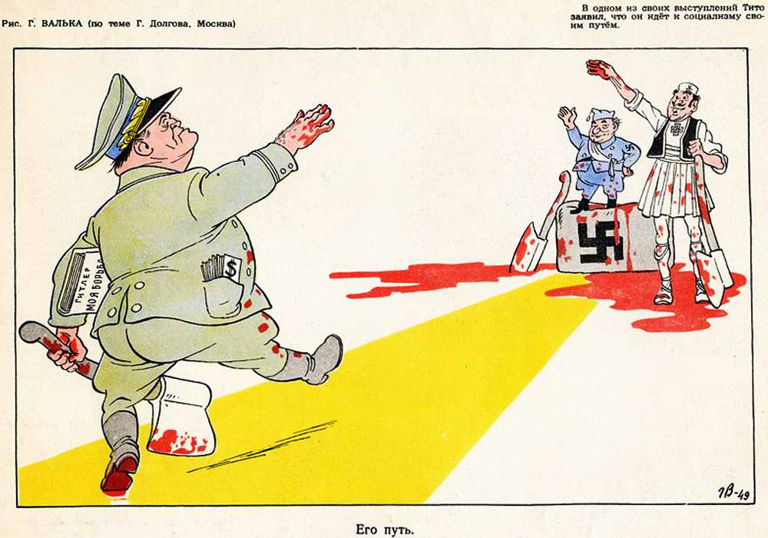

На території Югославії комуністи, очолювані Й. Броз Тіто, виявилися єдиною силою, яка послідовно боролася проти німецьких та італійських загарбників починаючи з липня 1941 р. За допомогою радянської армії, звільнивши спочатку частину країни та Белград, місцеві партизани надалі вже самі успішно позбувалися внутрішніх і зовнішніх ворогів. Проте невдовзі виявилося, що, на відміну від інших лідерів новоутворюваних соціалістичних країн, Тіто почав діяти непередбачувано, спровокувавши територіальний конфлікт з Австрією та Італією.

Особливе роздратування Й. Сталіна викликала не погоджена з ним ідея створення федерації соціалістичних країн Центральної й Південно-Східної Європи, за участі балканських і придунайських держав, а також Польщі, Чехословаччини і Греції, де вирувала громадянська війна. Практично одночасно в Кремлі дізналися про намір Югославії розмістити військову базу в Албанії, котру не прийняли ще в ООН і не визнали США і Велика Британія. В умовах погіршання стосунків із Заходом це могло перетворити Албанію на «гарячу точку».

Тіто запросили на розмову в Москву, але той ухилився, пославшись на стан здоров’я, а Політбюро комуністичної партії Югославії ухвалило рішення про подальше відстоювання своєї економічної і політичної лінії. У відповідь з Югославії були відкликані радянські військові та цивільні спеціалісти, а югославське керівництво отримало звинувачення:

► в ігноруванні марксистсько-ленінської теорії;

► у проявах недружнього ставлення до СРСР як головної сили соціалізму;

► в авантюристичних діях у зовнішній і помилкових у внутрішній («збереження» куркулів) політиці.

Проте розрахунок спричинити в Югославії внутрішню кризу, наслідком якої мало стати падіння Тіто, не спрацював: переважна більшість югославських комуністів стала на бік своєї партії. Проти виступив лише кожний десятий, і кожний третій з цих десяти (більше 16 тис. осіб) був репресований і ув’язнений у концтаборах. Відтоді в радянській пресі югославську владу називали не інакше, як «кліка Тіто», будь-яка економічна допомога країні була припинена.

Після остаточного розриву з СРСР у Югославії почали шукати свій шлях побудови соціалізму. Нові підходи до проблеми соціалістичного будівництва було спершу викладено Й. Броз Тіто 26 червня 1950 р. на засіданні скупщини (парламенту) ФНРЮ. На його пропозицію парламент Югославії ухвалив того дня закон про передання заводів в управління робітникам, який проголошував, що підприємствами як загальнонародною власністю мають керувати трудові колективи через робітничі ради і комітети та управління. Ці заходи потягли за собою реорганізацію економічної та політичної системи країни. Законом від 29 грудня 1952 р. було проведено велику реформу в галузі планування народного господарства: чимало функцій у цій сфері передано республіканським і місцевим органам та підприємствам, галузеві міністерства ліквідувались.

Після відмови в 1953 р. від політики колективізації сільського господарства селянські трудові кооперативи було реорганізовано в кооперативи загального типу і прирівняно до промислових підприємств. Тоді ж було видано закон, що обмежував приватну власність на землю максимальним наділом у 10-15 га на одне господарство; 1954 р. у межах цього максимуму було дозволено вільний продаж та оренду землі.

**Створення НДР**

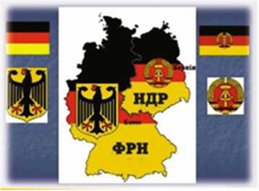

Після капітуляції Німеччини 8 травня 1945 р. вона перестала існувати як суверенна держава і була поділена на чотири окупаційні зони союзників по антигітлерівській коаліції. Такого рішення домагалися, у першу чергу, Велика Британія і США, що прагнули позбутися потужного економічного і політичного конкурента. Але в умовах погіршання стосунків з СРСР їх точка зору невдовзі змінилася. Тепер вони потребували більш-менш міцної (хоч контрольованої ними) і мілітаризованої Німеччини.

Усупереч Потсдамським домовленостям, 2 грудня 1946 р. між Британією та США було підписано угоду про об’єднання їх зон окупації. Так виникла Бізонія. У лютому 1948 р. до цієї угоди приєдналася Франція, а Бізонія трансформувалася в Тризонію. В об’єднаній західній зоні почали швидко формуватися органи влади - економічна й виконавча ради, верховний суд, банк німецьких земель тощо. 23 травня 1949 р. було проголошено утворення Федеративної Республіки Німеччини.

7 жовтня 1949 р. на території радянської зони окупації в Німеччині було створено Німецьку Демократичну Республіку (НДР). А вже 11 жовтня тимчасовий парламент обрав президентом республіки В. Піка, одного із засновників комуністичної партії Німеччини. Правлячою партією стала Соціалістична об’єднана партія Німеччини, що утворилася внаслідок злиття комуністів із соціал-демократами.

Внаслідок продуманої економічної політики НДР досягла значних успіхів, зумівши обігнати значно більш розвинуту ФРН за:

► рівнем збільшення випуску промислової продукції;

►рівнем приросту промислового виробництва;

►рівнем збільшення промислового потенціалу.

Водночас політика пріоритетної уваги до продукції промисловості відбивалася на рівні випуску товарів народного споживання, спричиняючи виникнення дефіциту, а також сприяла поступовому технологічному відставанню - виробничі потужності у ФРН оновлювалися швидше.

**Виступ У. Черчілля та початок «холодної війни»**

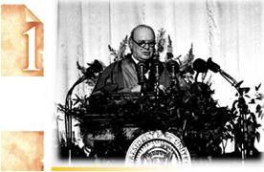

5 березня 1946 р. колишній прем’єр-міністр Великої Британії У Черчілль виступив у Вестмінстерському коледжі м. Фултон, штату Міссурі (США), в присутності президента Трумена. Від давши належне Сполученим Штатам, які, за його словами, «перебували на вершині всесвітньої могутності», та зазначивши, що в нього немає ні офіційного доручення, ні відповідного статусу для здійснення подібного роду виступів, він намалював обриси двох небезпек, що чатували на людство (війни і тиранії), після цього перейшовши до перспективи подальших стосунків з СРСР. Стверджуючи, що Радянський Союз відокремив Східну Європу (до неї промовець включив і Австрію) від усього світу «залізною завісою» і висловивши побоювання за подальшу долю також Італії та Франції, він запропонував створити для боротьби проти СРСР і комунізму «асоціацію народів, які розмовляють англійською мовою» (малися на увазі, у першу чергу, Велика Британія, Канада й США), що володіла б ядерною зброєю й могла б розраховувати на досягнення разючої (або вирішальної) та застрашливої військової переваги над Радянським Союзом.

Ця промова вважається початком великого геополітичного протистояння - так званої «холодної війни» у військовій, економічній, політичній, психологічній, культурній та ідеологічній сферах між недавніми союзниками, хоча, за всіма ознаками, на той час мова йшла про війну «гарячу»: за декілька днів до виступу Черчілля у США завершено було розробку плану ядерного бомбардування СРСР під назвою «Пінчер». Далі (усього за чотири роки) з’явилися аналогічні плани під різними назвами. Тому реально «холодним» протистояння зробилося лише після появи ядерної зброї в СРСР.

Текст фултонівської промови був безумовно узгоджений з Г. Труменом, але незрозуміло, чому із нею виступив саме Черчілль. Адже проголошення «хрестового походу» проти комунізму було набагато вигідніше США, ніж Великій Британії, яка володіла значно меншим військово-промисловим (тим більше - економічним) потенціалом і постраждала під час Другої світової війни. А відтак, лише США були спроможні очолити (і очолили) військово-політичний союз антикомуністичних держав, отримавши на цій підставі право розміщення на їх територіях військових контингентів і баз, а отже, й широкі можливості для проведення вигідної для себе політики, у тому числі й у країнах-союзницях.